中国铁矿石价格指数（CIOPI）

中国钢铁工业协会 2014年10月20日印发

一、进口铁矿石价格（OPI）
10月20日，直接进口铁矿石62%品位干基粉矿到岸价格为81.49美元/吨，环比每吨上升1.24美元，升幅为1.55%；当月平均价格为80.68美元/吨。
10月20日，现货贸易进口铁矿石62%品位干基粉矿人民币含税价格为619.09元/吨，环比每吨上升4.61元，升幅为0.75%，当月平均价格为613.99元/吨。
10月20日，直接进口铁矿石58%品位干基粉矿到岸价格为70.66美元/吨，环比每吨上升1.01美元，升幅为1.45%；当月平均价格为69.92美元/吨。
10月20日，现货贸易进口铁矿石58%品位干基粉矿人民币含税价格为533.28元/吨，环比每吨上升11.08元，升幅为2.12%，当月平均价格为524.72元/吨。
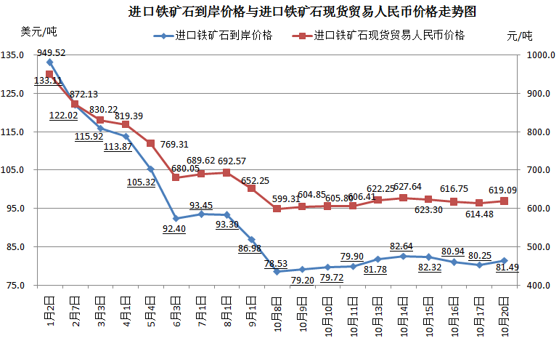
二、国产铁矿石价格
10月20日，国产铁矿石62%品位干基铁精矿含税价格为685.88元/吨，环比每吨下降0.48元，降幅为0.07%，比进口铁矿石高66.79元/吨，升高幅度为10.79%；当月平均价格为689.12元/吨，比进口铁矿石高75.13元/吨，升高幅度为12.24%。
10月20日，国产铁矿石65%品位干基铁精矿含税价格为760.91元/吨，环比每吨下降0.54元，降幅为0.07%，当月平均价格为764.81元/吨。
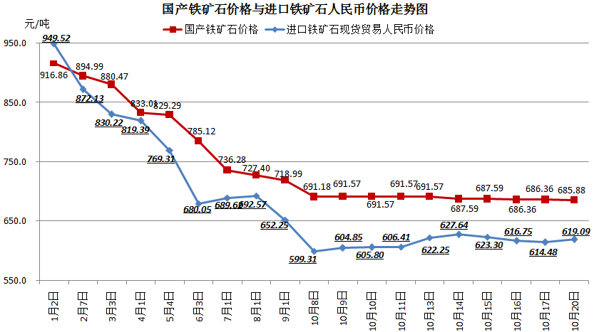
三、中国铁矿石价格指数（CIOPI）
10月20日，中国铁矿石价格指数（CIOPI）290.75点，环比上升3.1点，升幅为1.08%。其中：国产铁矿石价格指数为266.55点，环比下降0.19点，降幅为0.07%；进口铁矿石价格指数为301.7点，环比上升4.59点，升幅为1.55%。
